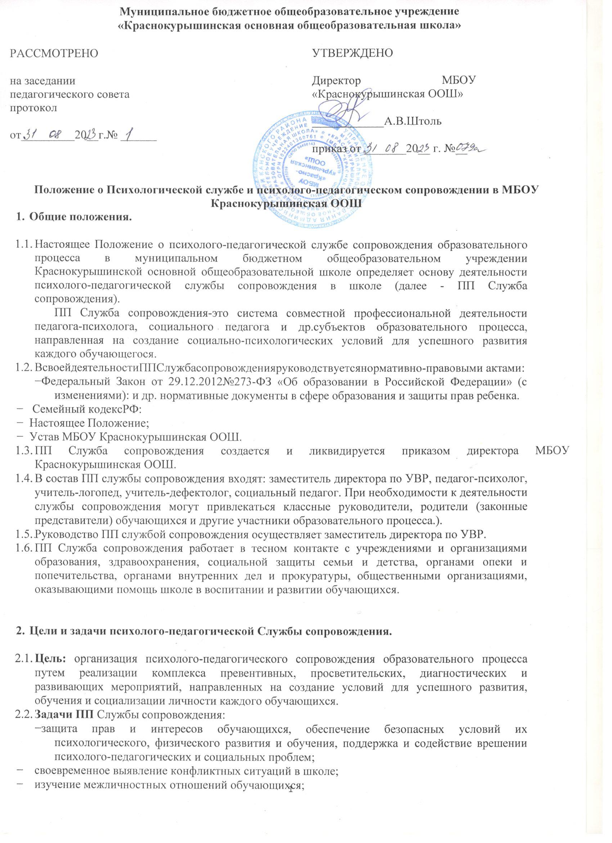− снижение рисков дезадаптации и негативной социализации детей и подростков.

Организация деятельности ПП Службы сопровождения.

  - Специалисты, входящие в состав ПП Службы сопровождения, выполняют работу в рамках основного рабочего времени.Сопровождение обучающихся проводится по соглашению с родителями(законнымипредставителями), оформленному в письменном виде.
  - Обучающиеся в возрасте старше 14 лет могут самостоятельно обращаться за психолого-педагогической помощью.
  - Решение о сопровождении обучающегося и его семьи принимается совместно всеми специалистами ПП службы в зависимости от объема и характера сопровождения.
  - Служба психолого-педагогического сопровождения работает по плану МБОУ Краснокурышинская ООШ.

Содержание деятельности специалистов ПП службы сопровождения.

  - Проведение мероприятий по профилактике и коррекции отклоняющегося(агрессивного, аддитивного, асоциального, суицидального и т.п.) и противоправного поведения обучающихся с учетом возрастных и индивидуальных особенностей;
  - Осуществление профилактики насилия и защиты детей от информации, наносящейвредих психическомуздоровьюинравственномуразвитию;
  - Содействие развитию межкультурной компетенции и толерантности у обучающихся;профилактикексенофобии,экстремизма,межэтническихконфликтов;
  - Содействие в создании условий для самостоятельного осознанного выбора обучающимися профессии (или профессиональной области) и в построении личныхпрофессиональныхпланов;
  - Содействие формированию культуры здоровья и здорового образа жизни обучающихся, воспитанию осознанного устойчивого отрицательногоотношения к употреблению алкоголя, психоактивных и наркотических веществ, табакокурению и другим вредным привычкам;
  - Организация психолого-педагогического сопровождения обучающихся «группыриска», одаренныхдетей, детей-мигрантов, опекаемых детей и оставшихся без попечения родителей; реализация особого вида помощи детям в защите их прав;
  - Осуществление психологического просвещения и консультирования родителей(законныхпредставителей) обучающихся, педагогов по проблемам обучения, воспитания, поведения, развития:
  - Участие в проектировании создании развивающей безопасной образовательной среды в МБОУ Краснокурышинская ООШ.

Основные направления деятельности службы сопровождения.

  - Психолого-педагогическая диагностика-проведение исследований с целью определения индивидуальных особенностей и склонностей личности, ее потенциальных возможностей в процессе обучения и воспитания, а также выявление причин трудностей в обучении, развитии, социальной адаптации; выявление реальной и потенциальной групп риска обучающихся.
  - Развивающая работа-планирование и проведение индивидуальной и групповой развивающей работы. Совместная деятельность педагога-психолога, социального педагога и классного руководителя.
  - Психолого-педагогическое и социальное просвещение участников образовательного процесса с целью создания необходимых условий для полноценного личностного
развития и самоопределения обучающихся на каждом возрастном этапе, а также для своевременного предупреждения возможных нарушений в становлении личности и развитии интеллекта обучающихся, профессионального самоопределения.
  - Психологическое, педагогическое консультирование участников образовательного процесса по различным психолого-педагогическим проблемам, проблемам личностного роста, взаимоотношений; помощь обучающимся и родителям (законнымпредставителям)в преодолении трудной жизненной ситуации.
  - Педагогическая и психологическая профилактика возможных неблагополучий в детской среде в условиях образовательного процесса; предупреждение явлений дезадаптации обучающихся, фактов асоциального поведения; разработка рекомендаций педагогам и родителям по оказанию помощи в вопросах воспитания, обучения и развития обучающихся; пропаганда здорового образажизни.
  - ПП Службы сопровождения: анализ и обобщение результатов сопровождения, разработка рекомендаций по его совершенствованию; участие в методических объединениях, семинарах-практикумах, конференциях по проблемам воспитания и социализации обучающихся; организация и проведение семинаров, тренингов и консультаций для педагогов и родителей (законных представителей) по овладению инновационными методиками обучения и воспитания обучающихся
  - Поддержка семей и обучающихся нуждающихся в социальной защите. Оказание помощи в организации льготного питания, нуждающимся в социальной поддержке изащите.

Документация службы сопровождения школы.

  - Положение о ПП службе сопровождения;
  - Годовой план работы ПП Службы сопровождения образовательного процесса;
  - Список обучающихся, нуждающихся в сопровождении образовательного процесса;
  - Служебная документация специалистов;
  - Журнал учета обращений;
  - Годовой отчет службы сопровождения.
  - Все документы ПП Службы сопровождения хранятся в МБОУ Краснокурышинская ООШ в течение 3лет. Руководитель ПП Службы несет ответственность за неразглашение информации,содержащейсявматериалах работыПП Службысопровождения.

